**Επαναληπτικό στα μαθηματικά Ενότητα 3 Κλάσματα**

**Όνομα: Ημερομηνία:**

1. **Να κάνετε τις παρακάτω πράξεις.**

$\frac{4}{7}+\frac{5}{7} +\frac{2}{7}=$

$\frac{5}{7}+1+2\frac{4}{7}=$

$$\frac{3}{4}+\frac{2}{3} +5=$$

$1,3+\frac{3}{8} +\frac{1}{4}=$

**3 $\frac{1}{10}- \frac{6}{10}=$**

**1 $\frac{2}{4}- \frac{3}{6}=$**

$3- \frac{8}{9}=$

$\frac{5}{8} Χ \frac{4}{8}=$

**2 $\frac{3}{10} Χ 3\frac{3}{5}=$**

**2 Χ $\frac{7}{15} =$**

$\frac{8}{9} : \frac{3}{4}=$

**2 $\frac{1}{5} :\frac{8}{10} =$**

$0,5 : \frac{3}{5} =$

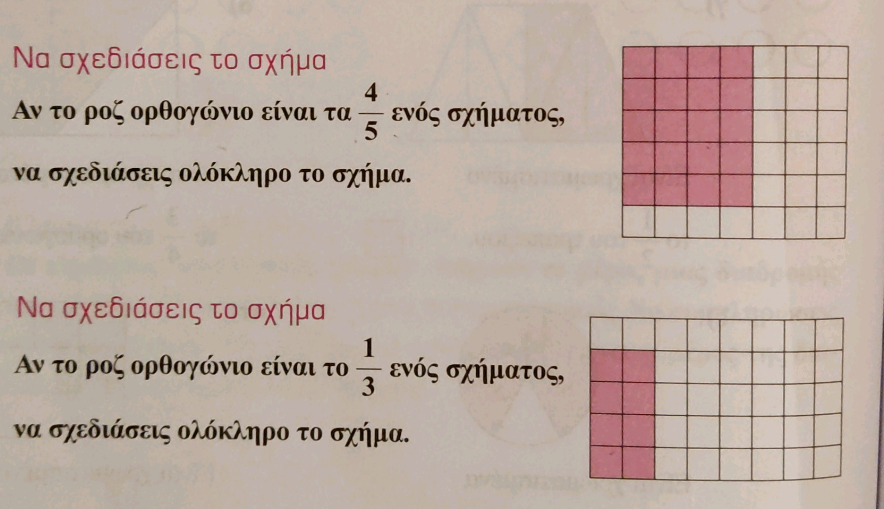 **$\frac{7}{9} : 4=$ $\frac{3}{5} : \frac{2}{5}=$**